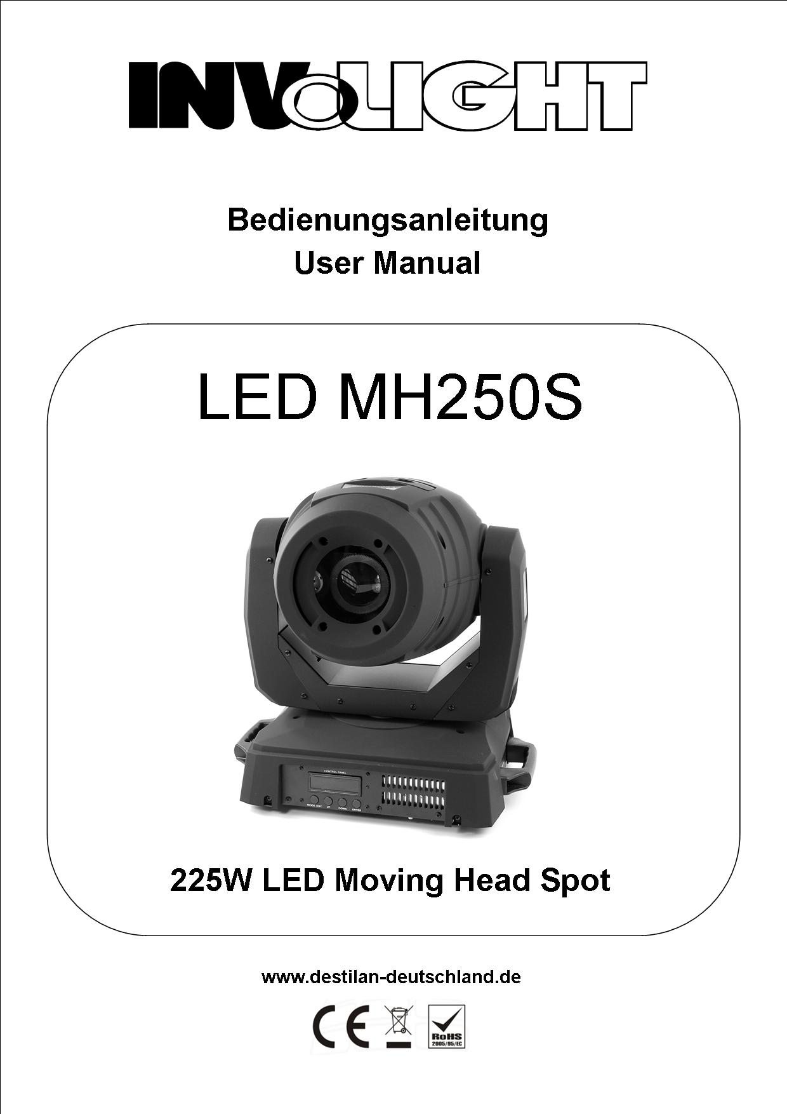

Wir beglückwünschen Sie zum Kauf eines INVOLIGHT „LED MH250S“! Mit diesem Gerät sind Sie Eigentümer eines äußerst lichtstarken, funktionsreichen, hochwertigen und professionellen LED DMX Moving Heads. Damit Ihnen Ihr „LED MH250S“ lange Freude bereitet, lesen Sie diese Anleitung vor Inbetriebnahme bitte sorgfältig durch. Bei Fragen wenden Sie sich bitte an Ihren INVOLIGHT Fachhändler. Viel Spaß mit Ihrem INVOLIGHT Produkt!

Teil 1: Warnhinweise/Lieferumfang:


Achtung:
Um das Risiko eines elektrischen Stromschlags zu minimieren, entfernen Sie bitte keine Gehäusedeckel! Gefährliche Betriebsspannung im Gehäuseinnern kann lebensgefährlich für den Menschen sein. Überlassen Sie evtl. Reparaturen ausschließlich qualifiziertem Fachpersonal! Um einen elektrischen Schlag zu vermeiden, schützen Sie das Gerät vor Feuchtigkeit oder Regen.


Wichtige Umweltinformationen über dieses Produkt für alle Einwohner der Europäischen Union
Dieses Symbol auf dem Produkt oder der Verpackung zeigt an, dass die Entsorgung dieses Produktes nach seinem Lebenszyklus der Umwelt Schaden zufügen kann.
Entsorgen Sie das Gerät (und evtl. verwendete Batterien) nicht als unsortierten Hausmüll. Das Gerät oder verwendete Batterien müssen von einer spezialisierten Firma zwecks Recycling entsorgt werden.
Diese Einheit muss an den Händler oder ein örtliches Recycling-Unternehmen retourniert werden.
Respektieren Sie die örtlichen Umweltvorschriften!
Falls Zweifel bestehen, wenden Sie sich für Entsorgungsrichtlinien an Ihre örtliche Behörde.
Wichtige Sicherheitshinweise!

1. Lesen Sie bitte alle Warn- und Bedienungshinweise sorgfältig durch, bevor Sie dieses Gerät in Betrieb nehmen.
2. Bewahren Sie diese Bedienungsanleitung für evtl. später auftauchende Fragen sorgfältig auf.
3. Entfernen Sie bitte nicht die Warnhinweise am Gerät.
4. Befolgen Sie bitte alle Hinweise in dieser Bedienungsanleitung genau.
5. Nutzen Sie dieses Gerät niemals in der Nähe von feuchten Stellen wie z.B. Waschbecken, Badewannen oder Teichen und Seen.
6. Achten Sie beim Transport darauf, dass das Gerät ausreichend gesichert ist! Unebene Oberflächen oder plötzliche Bremsbewegungen können es beschädigen.
7. Die Montage und der Aufbau darf nur so vorgenommen werden, wie es vom Hersteller vorgesehen ist.
8. Das Gerät muss von anderen, Wärme verursachenden Geräten wie Endstufen, Heizkörpern usw. ferngehalten werden.
9. Dieses Gerät darf nur mit der Betriebsspannung versorgt werden, die der Hersteller vorsieht. Wenn Sie sich nicht sicher sind, ob Ihr Stromnetz für dieses Produkt geeignet ist, kontaktieren Sie bitte Ihren Fachhändler. Bei Geräten, die batteriebetrieben werden, nehmen Sie sich die entsprechende Bedienungsanleitung zur Hilfe.
10. Dieses Produkt verfügt über einen Schutzkontakt Stecker, der nur in einer Position in die Steckdose passt. Dies ist ein Sicherheitsmerkmal zur Erdung des Produkts. Entfernen Sie niemals Bauteile vom Stecker, damit er besser in die Steckdose passt!
11. Achten Sie im Betrieb darauf, dass das Stromanschlusskabel nicht eingeklemmt oder eingeschnitten werden kann. Verlegen Sie das Kabel immer so, dass es von keinen anderen Geräten beschädigt werden kann.
12. Reinigung des Gerätes: Reinigen Sie das Gerät nur wie vom Hersteller vorgesehen. Nutzen Sie hierfür einen weichen, leicht feuchten Lappen und wischen Sie das Gerät damit vorsichtig ab. Achten Sie darauf, dass niemals Feuchtigkeit oder gar Flüssigkeit ins Geräteinnere gelangen kann! Nutzen Sie niemals Lösungsmittel oder scharfe Reinigungsmittel!
13. Bevor Sie Wechselstromgeräte nach einer Reparatur wieder in Betrieb nehmen, messen Sie an allen metallischen Gehäuseteilen den Widerstand. Er sollte mehr als 100.000 Ohm betragen.
14. Wenn Sie das Gerät für längere Zeit nicht benutzen wollen, ziehen Sie den Netzstecker vom Stromnetz ab!
Lieferumfang: 1x „LED MH250S“, 1x Befestigungsbügel, 1x Bedienungsanleitung, 1x Kaltgeräte Netzleitung, 1x Fangseil-Öse, 2x Schraube für Bügel

Bestimmungsgemäße Verwendung: Der INVOLIGHT „LED MH250S“ ist ein Lichteffektgerät, mit dem sich farbige Lichteffekte darstellen lassen. Es wurde für den professionellen Gebrauch im Bereich der Veranstaltungstechnik – ausschließlich in Innenräumen – entwickelt und konzipiert.

Das Gerät ist nur für einen Stromanschluss mit Wechselspannung, 230 bis 240 Volt und 50Hz zugelassen.

Lichteffektgeräte wie der „LED MH250S“ sind empfindliche und technisch hochentwickelte Geräte, die sorgsam behandelt werden müssen. Vermeiden Sie daher Erschütterungen und Gewalteinwirkungen bei Auf-/Abbau sowie der Benutzung des Gerätes.

Bauen Sie den „LED MH250S“ nur an Orten auf, die vor Staub, Feuchtigkeit und zu großer Hitze geschützt sind. Die zugelassene Einsatztemperatur muss im Bereich -5° bis +45° Celsius liegen und die relative Luftfeuchtigkeit darf 50% (bei +45°) nicht übersteigen! Eine direkte Sonneneinstrahlung ist während der Nutzung und auch während des Transportes unbedingt zu vermeiden. Im Sinne Ihrer eigenen Sicherheit und derer anderer Personen, ist darauf zu achten, dass keine Kabel frei herumliegen.

Bei Gewitter ist das Gerät vom Stromnetz zu trennen!

Moving Heads sind bei hängender Montage grundsätzlich mit einem zugelassenem Sicherungsseil zu sichern!

Benutzen Sie den „LED MH250S“ erst dann im professionellen Einsatz, wenn Sie mit den Funktionen vertraut sind und sich mit der Bedienung genau auskennen. Lassen Sie nur dann andere Personen mit dem Gerät arbeiten, wenn Sie sicher sind, dass diese ebenfalls mit den Funktionen vertraut sind. In den meisten Fällen sind Fehlfunktionen eine Folge einer vorausgegangenen Fehlbedienung.

Wenn Schäden aufgrund der Nichtbeachtung der bestimmungsgemäßen Verwendung und der aus dieser Anleitung hervorgehenden Anweisungen entstehen, erlischt der Garantieanspruch und es kann zu Folgen wie Kurzschluss, Brand oder elektrischem Schlag sowie Herunterfallen des/der Geräte kommen. Eigenmächtige Änderungen an dem Gerät sind aus Sicherheitsgründen untersagt.

Der Hersteller haftet nicht für Schäden, die durch unsachgemäße Installation und unzureichende Sicherung entstehen!

Installation: Stellen Sie das Gerät an einem geeigneten Ort auf oder hängen Sie es an eine geeignete Traverse. Bei hängender Montage muss das Gerät mit einem zugelassenen Sicherungsseil gesichert werden. Außerdem muss der Befestigungsbügel mit den beiliegenden Schrauben angeschraubt und fest angezogen werden! Verbinden Sie anschließend das Gerät mit dem Stromnetz und gegebenenfalls schließen Sie, wenn erwünscht, ein DMX-Kabel an und verbinden Sie es mit anderen Geräten oder einem DMX-Controller. Mehr zum Thema DMX bzw. Master/Slave Betrieb auch unter Teil 3 und 4.

Teil 2: Funktionen:

LCD-Display mit 4-Tasten Bedienung:

Verbinden Sie den „LED MH250S“ mit dem Stromnetz. Das Gerät führt den üblichen Reset Vorgang durch. Warten Sie, bis es damit fertig ist. Das LCD-Display mit 4-Tasten Bedienung ist sozusagen das Herzstück des „LED MH250S“. Hierüber lassen sich alle Funktionen und Modi einstellen. Unten werden die einzelnen Funktionen und Modi tabellarisch aufgelistet.

Das Display, Anzeigen und Bedeutungen:

Drücken Sie die MODE/ESC Taste immer so oft, bis Sie den Menüpunkt erreichen, den Sie verändern oder einstellen möchten. Mit ENTER gelangen Sie in weitere Untermenüs oder bestätigen eine Änderung. Zurück ins vorige Menü gelangen Sie wieder mit der MODE/ESC Taste.

Beschreibung und Funktionen des Menüs:

1-DMX Address <
2-Run
Der Pfeil zeigt an, welcher Punkt mit Druck auf ENTER ausgewählt wird. Hier also: DMX Address. Wenn Sie nun ENTER drücken, sieht das Menü so aus:

Mit den UP und DOWN Tastern können Sie nun die gewünschte DMX
DMX Address
Address: 001
Adresse einstellen und mit ENTER bestätigen.

Das Display sieht dann beispielsweise so aus, wenn der DMX Modus aktiv ist (aktuelle Adresse: 001, einstellbar von 001 bis 512) Der blinkende, hier schwarz angezeigte Cursor, zeigt an, dass ein DMX Signal ansteht.

DMX Address: 001 █

Um einen der weiteren Betriebsmodi zu wählen, betreten Sie das Menü RUN einem Druck auf ENTER.
2-Run <
3-Pan

2-Run
Select: Fast
Das schnelle Automatikprogramm wird abgespielt.

2-Run
Select: Slow
Das langsame Automatikprogramm wird abgespielt.

2-Run
Select: Sound

Der musikgesteuerte Modus ist aktiv.

2-Run
Select: Slave
Der Slave Modus ist aktiv.

Um die PAN Bewegung einzustellen, betreten Sie das Menü PAN mit einem Druck auf ENTER.
3-Pan <
4-Tilt

3-Pan
Select: Normal
Normale PAN Bewegung.

3-Pan
Select: Reverse
Invertierte PAN Bewegung.

____________________________________________________________________________

Um die TILT Bewegung einzustellen, betreten Sie das Menü TILT mit einem Druck auf ENTER.
4-Tilt <
5-Display

4-Tilt
Select: Normal
Normale TILT Bewegung.

4-Tilt
Select: Reverse
Invertierte TILT Bewegung.

____________________________________________________________________________

Um die Display Beleuchtung einzustellen, betreten Sie das Menü DISPLAY mit einem Druck auf ENTER.
5-Display <
6-Pan Angle

5-Display
Select: Bright
In dieser Einstellung bleibt das Display immer an.

In dieser Einstellung schaltet sich das Display 30 Sekunden nach der letzten Eingabe aus und schaltet sich wieder ein, sobald man eine Einstellung vornimmt.
5-Display
Select: 30 Close

____________________________________________________________________________

Um den PAN Bereich einzustellen, betreten Sie das Menü PAN-Angle mit einem Druck auf ENTER. (Nur für die im Gerät gespeicherten Modi) Der Bereich kann entweder 540°, 360° oder
6-Pan Angle <
7-Tilt Angle
180° sein. Die PAN Bewegung wird nur innerhalb des eingestellten Wertes ausgeführt.
6-Pan Angle
Select: 540
6-Pan Angle
Select: 360
6-Pan Angle
Select: 180

Um den TILT Bereich einzustellen, betreten Sie das Menü TILT-Angle mit einem Druck auf ENTER. (Nur für die im Gerät gespeicherten Modi) Der Bereich kann entweder 270°, 180° oder
7-Pan Angle <
8-Channel
90° sein. Die TILT Bewegung wird nur innerhalb des eingestellten Wertes ausgeführt.
7-Pan Angle
Select: 540
7-Pan Angle
Select: 360
7-Pan Angle
Select: 180

____________________________________________________________________________

Um den DMX-Kanal Modus auszuwählen, betreten Sie das Menü
8-Channel <
9-Temp. Disp
CHANNEL.

8-Channel
Select: Advance
Der DMX-Modus "Advanced" (fortgeschritten) ist aktiv.

8-Channel
Select: Basic
Der DMX-Modus "Basic" (einfach) ist aktiv.

____________________________________________________________________________

Wenn Sie das TEMP. DISP Menü betreten, wir Ihnen folgende Übersicht angezeigt:
9-Temp. Disp <
10-Reset System

Je LED zeigt diese Übersicht die aktuelle Temperatur an. (50 hier nur als Beispielwert)
T1 T2 T3
50 50 50

____________________________________________________________________________

Um einen System Reset (Neustart) vorzunehmen, betreten Sie das Menü RESET SYSTEM.
10-Reset System <
11-Load Set

10- Reset System
Select: NO
Kein Neustart.

8-Channel
Select: OK
Das Gerät wird neu gestartet, wenn Sie OK auswählen und ENTER drücken.

____________________________________________________________________________

Um die Werkseinstellung wiederherzustellen, betreten Sie das Menü LOAD SET.
11-Load Set <
1-DMX Address

10- Reset System
Select: NO
Keine Wiederherstellung der Werkseinstellung.

8-Channel
Select: OK
Die Werkseinstellung wird wieder hergestellt, wenn Sie OK auswählen und ENTER drücken.
Service Funktionen (Nur für fortgeschrittene und technisch ambitionierte Nutzer):

Init Motor Set
Password: 0000

Um in das Menü für die Einstellungen der Justierung sämtlicher Motoren zu gelangen, drücken Sie sie MODE/ESC Taste für 3 Sekunden. Im Display wird wie oben angezeigt ein Password verlangt. Sie müssen hier das Passwort 2323 eingeben. Stellen Sie die Zahlen mit den UP und DOWN Tasten ein und drücken Sie ENTER, wenn Sie die Eingabe fertig gestellt haben.

Folgende Einstellungen können in diesem Service-Menü gemacht werden:

1-Pan Init <
2-Tilt Init
1-Pan Init
Set: 128
Motor Start Positions-Bit für PAN

2-Tilt Init <
3-Color 1 Init
1-Pan Init
Set: 128
Motor Start Positions-Bit für TILT

3-Color 1 Init <
4-Gobo 1 Init
1-Pan Init
Set: 128
Motor Start Positions-Bit für Farbrad 1

4-Gobo 1 Init <
5-Grota Init
1-Pan Init
Set: 128
Motor Start Positions-Bit für Gobo Rad 1

5-Grota Init <
6-Gobo 2 Init
1-Pan Init
Set: 128
Motor Start Positions-Bit für Gobo Rotation

6-Gobo 2 Init <
7-Focus Init
1-Pan Init
Set: 128
Motor Start Positions-Bit für Gobo Rad 2

7-Focus Init <
8-Prism Init
1-Pan Init
Set: 128
Motor Start Positions-Bit für Fokus

8-Prism Init <
9-Color 2 Init
1-Pan Init
Set: 128
Motor Start Positions-Bit für Prisma

9- Color 2 Init <
10-Lamp Init
1-Pan Init
Set: 128
Motor Start Positions-Bit für Farbrad 2

10-Lamp Init <
1-Pan Init
1-Pan Init
Set: 128
Helligkeit der LED modifizieren

Mögliche Fehlfunktionen und deren Ursachen:

LED's zu heiß: Wenn eine der LED's 90° C heiß wird, werden alle LED's vorsorglich abgeschaltet. Im Display erscheint: "Lamp hot" (Lampe heiß). Schalten Sie den Moving Head aus, prüfen Sie, ob die Belüftung zufriedenstellend ist bzw. ob die Umgebungstemperatur evtl. zu hoch ist. Nutzen Sie den Moving Head nur bis zu einer Umgebungstemperatur von max. 40° C. Warten Sie, bis das Gerät abgekühlt ist und starten Sie es neu.

Open: Wenn das Display "Open" anzeigt, ist der Widerstand für die Temperaturerfassung der LED nicht verbunden oder beschädigt. In diesem Fall muss der Moving Head zum Fachhändler und dort geprüft und ggf. instandgesetzt werden.

Short: Zeigt das Display "Short" ist im Widerstand für die Temperaturerfassung der LED ein Kurzschluss entstanden. Auch in diesem Fall muss das Gerät zum Fachhändler und dort geprüft und ggf. instandgesetzt werden.

Wichtige Hinweise:

- Für die Steuerung per DMX werden Grundkenntnisse im Bereich DMX-512 vorausgesetzt!
- Dieses LED Gerät kann bei Epileptikern schwere Gesundheitsschäden verursachen! Informieren Sie sich unbedingt vor Einsatz des Geräts, ob Menschen mit Epilepsie anwesend sind und setzen Sie es dann auf keinen Fall ein! Lassen Sie das Gerät nur Personen bedienen, die sachkundig sind! Sie sollten das Gerät nach spätestens 6 Stunden für etwa eine Stunde abschalten, damit sich die interne Software zurücksetzen kann und Fehlfunktionen vermieden werden können.
- Schauen Sie niemals direkt in die Linsen des Gerätes! Starke LED’s können sehr stark blenden und die Augen schädigen!

Teil 3: Die DMX-Belegung:

Der „LED MH250S“ belegt 11 oder 16 DMX-Kanäle und lässt sich damit sehr flexibel steuern und programmieren.

Wenn eine Steuerung per DMX erfolgen soll, muss ein DMX-Controller beim ersten Gerät an „DMX Input“ angeschlossen werden. Es steht ein 3-Pol XLR Eingang zur Verfügung (Wie auf dem Bild der vorigen Seite zu sehen). Weitere Geräte können über den „DMX Output“ verlinkt werden.
HINWEIS: Es werden Grundkenntnisse für den Steuerstandard DMX512 vorausgesetzt, damit das Gerät mit einem DMX-Controller korrekt bedient und programmiert werden kann.

Kanalbelegung für den 11-Kanal DMX-Modus:

Kanal | Funktion | Wert | Auswirkung
1 | PAN | 0 – 255 | Pan (Drehbewegung) 0 = 0° --- 255 = 540°
2 | TILT | 0 – 255 | Tilt (Neigebewegung) 0 = 0° --- 255 = 270°
3 | Farbrad 1 | 0 – 7 | Weiß
3 | Farbrad 1 | 8 – 15 | Blau
3 | Farbrad 1 | 16 – 23 | Gelb
3 | Farbrad 1 | 24 – 31 | Pink
3 | Farbrad 1 | 32 – 39 | Grün
3 | Farbrad 1 | 40 – 47 | Rot
3 | Farbrad 1 | 48 – 55 | Hellblau
3 | Farbrad 1 | 56 – 63 | Orange
3 | Farbrad 1 | 64 – 80 | Weiß zu Blau
3 | Farbrad 1 | 81 – 94 | Blau zu Gelb
3 | Farbrad 1 | 95 – 109 | Gelb zu Pink
3 | Farbrad 1 | 110 – 124 | Pink zu Grün
3 | Farbrad 1 | 125 – 139 | Grün zu Rot
3 | Farbrad 1 | 140 – 154 | Rot zu Hellblau
3 | Farbrad 1 | 155 – 170 | Hellblau zu Orange
3 | Farbrad 1 | 171 – 213 | Regenbogeneffekt mit zunehmender Geschwindigkeit rechts
3 | Farbrad 1 | 213 – 255 | Regenbogeneffekt mit zunehmender Geschwindigkeit links
4 | Farbrad 2 | 0 – 7 | Weiß
4 | Farbrad 2 | 8 – 15 | Dunkelblau
4 | Farbrad 2 | 16 – 23 | Hellorange
4 | Farbrad 2 | 24 – 31 | Grün
4 | Farbrad 2 | 32 – 39 | Weißfilter 5600K
4 | Farbrad 2 | 40 – 47 | Weißfilter 3000K
4 | Farbrad 2 | 48 – 55 | Pink
4 | Farbrad 2 | 56 – 63 | Blau
4 | Farbrad 2 | 64 – 80 | Weiß zu Dunkelblau
4 | Farbrad 2 | 81 – 94 | Dunkelblau zu Hellorange
4 | Farbrad 2 | 95 – 109 | Hellorange zu Grün
4 | Farbrad 2 | 110 – 124 | Grün zu Weißfilter 5600K
4 | Farbrad 2 | 125 – 139 | Weißfilter 5600K zu Weißfilter 3000K
4 | Farbrad 2 | 140 – 154 | Weißfilter 3000K zu Pink
4 | Farbrad 2 | 155 – 170 | Pink zu Blau
4 | Farbrad 2 | 171 – 213 | Regenbogeneffekt mit zunehmender Geschwindigkeit rechts
4 | Farbrad 2 | 213 – 255 | Regenbogeneffekt mit zunehmender Geschwindigkeit links
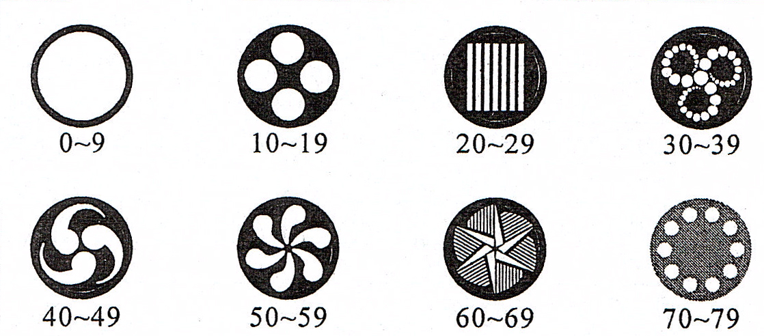  5 | Goborad 1 Einstellungen
 | Goborad 1 Einstellungen | 80 – 99 | Gobo 1 mit Shake Funktion von langsam bis schnell
 | Goborad 1 Einstellungen | 100 – 119 | Gobo 2 mit Shake Funktion von langsam bis schnell
 | Goborad 1 Einstellungen | 120 – 139 | Gobo 3 mit Shake Funktion von langsam bis schnell
 | Goborad 1 Einstellungen | 140 – 159 | Gobo 4 mit Shake Funktion von langsam bis schnell
 | Goborad 1 Einstellungen | 160 – 179 | Gobo 5 mit Shake Funktion von langsam bis schnell
 | Goborad 1 Einstellungen | 180 – 199 | Gobo 6 mit Shake Funktion von langsam bis schnell
 | Goborad 1 Einstellungen | 200 – 219 | Gobo 7 mit Shake Funktion von langsam bis schnell
 | Goborad 1 Einstellungen | 220 – 237 | Goboflow-Effekt mit zunehmender Geschwindigkeit rechts
 | Goborad 1 Einstellungen | 238 – 255 | Goboflow-Effekt mit zunehmender Geschwindigkeit links
6 | Gobo Rotation | 0 – 10 | Stopp
6 | Gobo Rotation | 11 – 127 | Manuelle Rotation
6 | Gobo Rotation | 128 – 191 | Automatische Rechtsdrehung von langsam bis schnell
6 | Gobo Rotation | 192 – 255 | Automatische Linksdrehung von langsam bis schnell
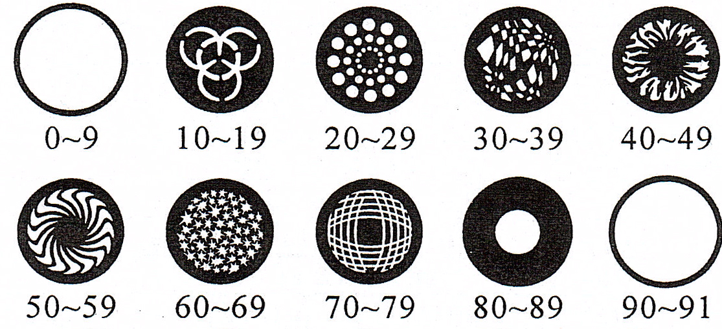  7 | Goborad 2 Einstellungen
 | Goborad 2 Einstellungen | 92 – 107 | Gobo 1 mit Shake Funktion von langsam bis schnell
 | Goborad 2 Einstellungen | 108 – 123 | Gobo 2 mit Shake Funktion von langsam bis schnell
 | Goborad 2 Einstellungen | 124 – 139 | Gobo 3 mit Shake Funktion von langsam bis schnell
 | Goborad 2 Einstellungen | 140 – 155 | Gobo 4 mit Shake Funktion von langsam bis schnell
 | Goborad 2 Einstellungen | 156 – 171 | Gobo 5 mit Shake Funktion von langsam bis schnell
 | Goborad 2 Einstellungen | 172 – 187 | Gobo 6 mit Shake Funktion von langsam bis schnell
 | Goborad 2 Einstellungen | 188 – 203 | Gobo 7 mit Shake Funktion von langsam bis schnell
 | Goborad 2 Einstellungen | 204 – 219 | Gobo 8 mit Shake Funktion von langsam bis schnell
 | Goborad 2 Einstellungen | 220 – 237 | Goboflow-Effekt mit zunehmender Geschwindigkeit rechts
 | Goborad 2 Einstellungen | 238 - 255 | Goboflow-Effekt mit zunehmender Geschwindigkeit links
8 | Shutter | 0 – 7 | Geschlossen
8 | Shutter | 08 – 22 | Offen
8 | Shutter | 23 – 85 | Strobe Effekt mit zunehmender Geschwindigkeit
8 | Shutter | 86 – 100 | Offen
8 | Shutter | 101 – 165 | Puls Strobe Effekt
8 | Shutter | 166 – 180 | Offen
8 | Shutter | 181 – 245 | Zufalls-Strobe Effekt
8 | Shutter | 246 – 255 | Offen
9 | Dimmer | 0 – 255 | Elektronischer Dimmer von 0 - 100%
10 | Fokus | 0 – 255 | Motorische Fokussierung/Schärfung
11 | Prisma | 0 – 7 | Prisma aus
11 | Prisma | 8 – 15 | Statischer Prisma Effekt
11 | Prisma | 16 – 127 | Rechtsdrehender Prisma Effekt mit zunehmender Geschwindigkeit
11 | Prisma | 128 – 239 | Linksdrehender Prisma Effekt mit zunehmender Geschwindigkeit
11 | Prisma | 240 – 255 | Statischer Prisma Effekt

Kanalbelegung für den 16-Kanal DMX-Modus:

Kanal | Funktion | Wert | Auswirkung
1 | PAN | 0 – 255 | Pan (Drehbewegung) 0 = 0° --- 255 = 540°
2 | TILT | 0 – 255 | Tilt (Neigebewegung) 0 = 0° --- 255 = 270°
3 | PAN Fein | 0 – 255 | Pan 16bit Feinjustierung
4 | TILT Fein | 0 – 255 | Tilt 16bit Feinjustierung
5 | PAN/TILT Speed | 0 – 255 | Pan/Tilt Geschwindigkeit von langsam nach schnell einstellen
6 | Farbrad 1 | 0 – 7 | Weiß
6 | Farbrad 1 | 8 – 15 | Blau
6 | Farbrad 1 | 16 – 23 | Gelb
6 | Farbrad 1 | 24 – 31 | Pink
6 | Farbrad 1 | 32 – 39 | Grün
6 | Farbrad 1 | 40 – 47 | Rot
6 | Farbrad 1 | 48 – 55 | Hellblau
6 | Farbrad 1 | 56 – 63 | Orange
6 | Farbrad 1 | 64 – 80 | Weiß zu Blau
6 | Farbrad 1 | 81 – 94 | Blau zu Gelb
6 | Farbrad 1 | 95 – 109 | Gelb zu Pink
6 | Farbrad 1 | 110 – 124 | Pink zu Grün
6 | Farbrad 1 | 125 – 139 | Grün zu Rot
6 | Farbrad 1 | 140 – 154 | Rot zu Hellblau
6 | Farbrad 1 | 155 – 170 | Hellblau zu Orange
6 | Farbrad 1 | 171 – 213 | Regenbogeneffekt mit zunehmender Geschwindigkeit rechts
6 | Farbrad 1 | 213 – 255 | Regenbogeneffekt mit zunehmender Geschwindigkeit links
7 | Farbrad 2 | 0 – 7 | Weiß
7 | Farbrad 2 | 8 – 15 | Dunkelblau
7 | Farbrad 2 | 16 – 23 | Hellorange
7 | Farbrad 2 | 24 – 31 | Grün
7 | Farbrad 2 | 32 – 39 | Weißfilter 5600K
7 | Farbrad 2 | 40 – 47 | Weißfilter 3000K
7 | Farbrad 2 | 48 – 55 | Pink
7 | Farbrad 2 | 56 – 63 | Blau
7 | Farbrad 2 | 64 – 80 | Weiß zu Dunkelblau
7 | Farbrad 2 | 81 – 94 | Dunkelblau zu Hellorange
7 | Farbrad 2 | 95 – 109 | Hellorange zu Grün
7 | Farbrad 2 | 110 – 124 | Grün zu Weißfilter 5600K
7 | Farbrad 2 | 125 – 139 | Weißfilter 5600K zu Weißfilter 3000K
7 | Farbrad 2 | 140 – 154 | Weißfilter 3000K zu Pink
7 | Farbrad 2 | 155 – 170 | Pink zu Blau
7 | Farbrad 2 | 171 – 213 | Regenbogeneffekt mit zunehmender Geschwindigkeit rechts
7 | Farbrad 2 | 213 – 255 | Regenbogeneffekt mit zunehmender Geschwindigkeit links
8 | Goborad 1 Einstellungen
 | Goborad 1 Einstellungen | 80 – 99 | Gobo 1 mit Shake Funktion von langsam bis schnell
 | Goborad 1 Einstellungen | 100 – 119 | Gobo 2 mit Shake Funktion von langsam bis schnell
 | Goborad 1 Einstellungen | 120 – 139 | Gobo 3 mit Shake Funktion von langsam bis schnell
 | Goborad 1 Einstellungen | 140 – 159 | Gobo 4 mit Shake Funktion von langsam bis schnell
 | Goborad 1 Einstellungen | 160 – 179 | Gobo 5 mit Shake Funktion von langsam bis schnell
 | Goborad 1 Einstellungen | 180 – 199 | Gobo 6 mit Shake Funktion von langsam bis schnell
 | Goborad 1 Einstellungen | 200 – 219 | Gobo 7 mit Shake Funktion von langsam bis schnell
 | Goborad 1 Einstellungen | 220 – 237 | Goboflow-Effekt mit zunehmender Geschwindigkeit rechts
 | Goborad 1 Einstellungen | 238 – 255 | Goboflow-Effekt mit zunehmender Geschwindigkeit links
9 | Gobo Rotation | 0 – 10 | Stopp
9 | Gobo Rotation | 11 – 127 | Manuelle Rotation
9 | Gobo Rotation | 128 – 191 | Automatische Rechtsdrehung von langsam bis schnell
9 | Gobo Rotation | 192 – 255 | Automatische Linksdrehung von langsam bis schnell
10 | Goborad 2 Einstellungen
 | Goborad 2 Einstellungen | 92 – 107 | Gobo 1 mit Shake Funktion von langsam bis schnell
 | Goborad 2 Einstellungen | 108 – 123 | Gobo 2 mit Shake Funktion von langsam bis schnell
 | Goborad 2 Einstellungen | 124 – 139 | Gobo 3 mit Shake Funktion von langsam bis schnell
 | Goborad 2 Einstellungen | 140 – 155 | Gobo 4 mit Shake Funktion von langsam bis schnell
 | Goborad 2 Einstellungen | 156 – 171 | Gobo 5 mit Shake Funktion von langsam bis schnell
 | Goborad 2 Einstellungen | 172 – 187 | Gobo 6 mit Shake Funktion von langsam bis schnell
 | Goborad 2 Einstellungen | 188 – 203 | Gobo 7 mit Shake Funktion von langsam bis schnell
 | Goborad 2 Einstellungen | 204 – 219 | Gobo 8 mit Shake Funktion von langsam bis schnell
 | Goborad 2 Einstellungen | 220 – 237 | Goboflow-Effekt mit zunehmender Geschwindigkeit rechts
 | Goborad 2 Einstellungen | 238 - 255 | Goboflow-Effekt mit zunehmender Geschwindigkeit links
11 | Shutter | 0 – 7 | Geschlossen
11 | Shutter | 08 – 22 | Offen
11 | Shutter | 23 – 85 | Strobe Effekt mit zunehmender Geschwindigkeit
11 | Shutter | 86 – 100 | Offen
11 | Shutter | 101 – 165 | Puls Strobe Effekt
11 | Shutter | 166 – 180 | Offen
11 | Shutter | 181 – 245 | Zufalls-Strobe Effekt
11 | Shutter | 246 – 255 | Offen
12 | Dimmer | 0 – 255 | Elektronischer Dimmer von 0 - 100%
13 | Fokus | 0 – 255 | Motorische Fokussierung/Schärfung
14 | Prisma | 0 – 7 | Prisma aus
14 | Prisma | 8 – 15 | Statischer Prisma Effekt
14 | Prisma | 16 – 127 | Rechtsdrehender Prisma Effekt mit zunehmender Geschwindigkeit
14 | Prisma | 128 – 239 | Linksdrehender Prisma Effekt mit zunehmender Geschwindigkeit
14 | Prisma | 240 – 255 | Statischer Prisma Effekt
15 | Spezialfunktionen | 0 – 9 | Keine Funktion
15 | Spezialfunktionen | 10 – 14 | Blackout während Pan/Tilt Bewegung
15 | Spezialfunktionen | 15 – 19 | Blackout während Pan/Tilt Bewegung und Farbrad Aktivität
15 | Spezialfunktionen | 20 – 24 | Blackout während Goborad Aktivität
15 | Spezialfunktionen | 25 – 29 | Blackout während Pan/Tilt Bewegung und Goborad Aktivität
15 | Spezialfunktionen | 30 – 34 | Kein Blackout während Pan/Tilt Bewegung und Goborad Aktivität
15 | Spezialfunktionen | 35 – 39 | Kein Blackout während Farbrad und Goborad Aktivität
15 | Spezialfunktionen | 40 – 44 | Kein Blackout während Pan/Tilt Bewegung und Farbrad/Goborad Aktivität
15 | Spezialfunktionen | 45 – 49 | Pan Reset
15 | Spezialfunktionen | 50 – 54 | Tilt Reset
15 | Spezialfunktionen | 55 – 59 | Farbrad 1 Reset
15 | Spezialfunktionen | 60 – 64 | Farbrad 2 Reset
15 | Spezialfunktionen | 65 – 69 | Goborad 1 Reset
15 | Spezialfunktionen | 70 – 74 | Goborotation Reset
15 | Spezialfunktionen | 75 – 79 | Goborad 2 Reset
15 | Spezialfunktionen | 80 – 84 | Fokus Reset
15 | Spezialfunktionen | 85 – 89 | Prisma Reset
15 | Spezialfunktionen | 90 – 99 | System Reset (Neustart)
15 | Spezialfunktionen | 100 – 129 | Keine Funktion
15 | Spezialfunktionen | 130 – 192 | Zufällige Programme
15 | Spezialfunktionen | 193 – 255 | Musikgesteuerter Modus
16 | Effekte | 0 – 9 | Keine Funktion
16 | Effekte | 10 – 19 | Effekt 1
16 | Effekte | 20 – 29 | Effekt 2
16 | Effekte | 30 – 39 | Effekt 3
16 | Effekte | 40 – 49 | Effekt 4
16 | Effekte | 50 – 59 | Effekt 5
16 | Effekte | 60 – 69 | Effekt 6
16 | Effekte | 70 – 79 | Effekt 7
16 | Effekte | 80 – 89 | Effekt 8
16 | Effekte | 90 – 99 | Effekt 9
16 | Effekte | 100 – 109 | Effekt 10
16 | Effekte | 110 – 119 | Effekt 11
16 | Effekte | 120 – 129 | Effekt 12
16 | Effekte | 130 – 139 | Effekt 13
16 | Effekte | 140 – 149 | Effekt 14
16 | Effekte | 150 – 159 | Effekt 15
16 | Effekte | 160 – 169 | Effekt 16
16 | Effekte | 170 – 179 | Effekt 17
16 | Effekte | 180 – 189 | Effekt 18
16 | Effekte | 190 – 199 | Effekt 19
16 | Effekte | 200 – 209 | Effekt 20
16 | Effekte | 210 – 219 | Effekt 21
16 | Effekte | 220 – 229 | Effekt 22
16 | Effekte | 230 – 239 | Effekt 23
16 | Effekte | 240 – 249 | Effekt 24
16 | Effekte | 250 – 255 | Effekt 25

Teil 4: Wartung und Technische Daten:

Reinigung und Wartung:
1. Verwendete Schrauben müssen fest angezogen werden und dürfen keine Rostspuren zeigen.
2. Das Gehäuse, der Montagebügel und der Montageort (z.B. Decke oder Traverse) dürfen nicht angepasst werden, d.h. bohren Sie keine zusätzlichen Löcher in Montagebügeln, verändern Sie die Anschlüsse nicht, usw.
3. Mechanisch bewegende Teile dürfen keine Spuren von Abnutzung aufweisen und müssen gut ausgeglichen sein.
4. Die Versorgungskabel dürfen nicht beschädigt sein. Lassen Sie das Gerät durch einen qualifizierten Techniker installieren.
5. Trennen Sie das Gerät vor Wartungsarbeiten vom Netz.
6. Reinigen Sie das Gerät regelmäßig mit einem feuchten, flusenfreien Tuch. Verwenden Sie keinen Alkohol oder Lösungsmittel. Achten Sie insbesondere darauf, dass Lufteinlässe und Lüfter frei von Verunreinigungen sind!
7. Außer der Gehäuse- Lüfter- und Linsenreinigung gibt es keine wartbaren Teile
8. Bestellen Sie Ersatzteile bei Ihrem Vertragshändler.

Technische Daten:
- 225W LED Lightengine der neuesten Generation
- Ersetzt spielend ein 575W Entladungsleuchtmittel und sogar Leuchtmittel mit noch größerer Leistung
- Schnelle und sanfte Bewegungen
- Verhältnismäßig kompakte und leichte Bauweise
- Bedienung über logisches, schnell zu erlernendes Digital On-Board Menü
- DMX512 / Master-Slave / Automatisch /
- Musikgesteuert
- DMX 512: 11 Kanäle oder 16 Kanäle
- Farbrad 1: 7 Farben + weiß + Rainbow Effekt
- Farbrad 2: 7 Farben + weiß + Rainbow Effekt
- Goborad 1: 8 statische Gobos mit zuschaltbarem Shake-Effekt
- Goborad 2: 7 rotierbare Gobos + offen + Shake Effekt
- 0-100% elektronischer, linearer Dimmer
- High Speed Strobe: 0-20Hz
- Prisma-Effekt, rotierbar und elektronisch über DMX einstellbar
- Motorischer Fokus, elektrisch einstellbar
- PAN/TILT 8/16 Bit
- PAN max. 540°, TILT max. 270°
- Automatische PAN/TILT korrektur
- IEC (Kaltgeräte) Eingang
- Stromversorgung: AC 100V-240V 50/60 Hz
- Stromverbrauch: max. 422 W

„LED MH250S“
Abmessungen und Zeichnungen:

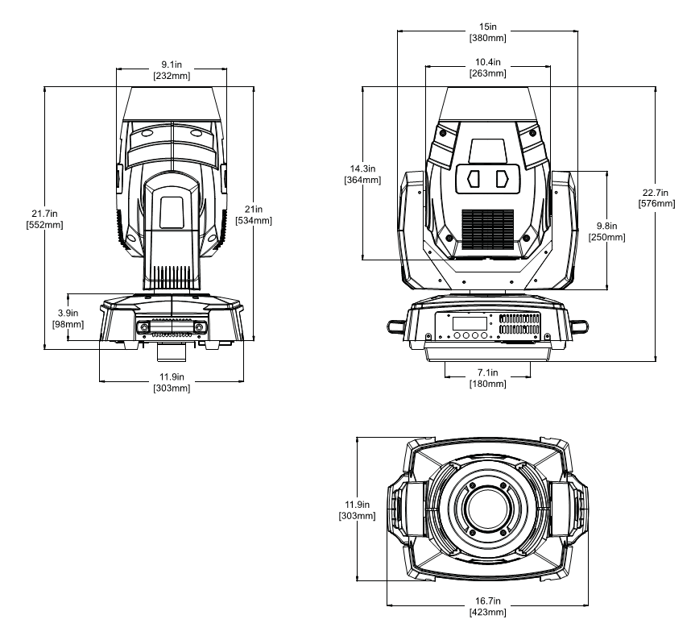

Teil 5: Gewährleistung:
INVOLIGHT Geräte unterliegen den gültigen, gesetzlichen Gewährleistungsbestimmungen. Informieren Sie sich bei Ihrem Fachhändler über die gültigen Gewährleistungsbestimmungen. Die folgenden Bedingungen treten mit dem Kauf eines INVOLIGHT Produktes in Kraft: Nur autorisierte Fachhändler, die von INVOLIGHT bestimmt werden, dürfen Reparaturen an INVOLIGHT Geräten vornehmen. Der Gewährleistungsanspruch erlischt, wenn ein nicht autorisierter Service, Techniker oder eine Privatperson einen Reparaturversuch unternimmt oder das Gerät öffnet. Geräte, die innerhalb der Gewährleistungsperiode einen Defekt aufweisen, können zum Zweck der Reparatur oder des Austausches dem autorisierten Verkäufer zurückgesandt werden. Bitte klären Sie im Falle einer erforderlichen Reparatur oder eines Austausches den genauen Ablauf für den Rückversand mit dem Verkäufer. Gegebenenfalls schauen Sie in den allgemeinen Geschäftsbedingungen (AGB) des Verkäufers, um Informationen über Gewährleistungsabwicklungen zu erhalten. Verschleißteile werden von der Gewährleistung nur berücksichtigt, wenn diese bereits bei Auslieferung des Gerätes einen Defekt aufweisen. Der Gewährleistungsanspruch besteht nicht, wenn das Gerät selbstverschuldet zerstört wurde (z.B. Sturz oder Überspannung). Auch mechanische Defekte wie abgebrochene Schalter oder Gehäuseteile sind vom Gewährleistungsanspruch ausgeschlossen. Für alle Service– bzw. Reparaturleistungen kontaktieren Sie bitte den Fachhändler, bei dem das Gerät erworben wurde. Er wird Ihnen so gut wie möglich weiterhelfen.

Stand: 03/2013 – Technische und optische Änderungen im Rahmen der Produktverbesserung sind – auch ohne vorherige Ankündigung – vorbehalten.

Für Druckfehler und daraus resultierender Fehlbedienung wird keine Haftung übernommen.

Im Zweifelsfalle fragen Sie Ihren INVOLIGHT Fachhändler!
www.destilan-deutschland.de
Diese Deutsche Bedienungsanleitung ist Eigentum der DESTILAN Deutschland GmbH, Senefelder Ring 91, 21465 Reinbek. Eine Vervielfältigung und/oder Kopie -auch auszugsweise- ist ohne Erlaubnis nicht gestattet. Die Firmenlogos und –Namen sind rechtlich geschützt und Eigentum der INVMusicGroup.

